Pablo Viaja a Roma

Pablo todavía sigue preso en el pasaje de hoy. Se presume que ellos están partiendo desde Cesarea donde Pablo estuvo ante Agripa. Entonces ellos entregaron a Pablo y algunos otros prisioneros a un centurión, o soldado, llamado Julio que servía en el batallón imperial. El día siguiente llegaron en Sidón y Julio muy amablemente permitió que los amigos de Pablo lo atendieran.

Al siguiente día van de Sidón al abrigo de Chipre y de allí a las costas de Cilicia y Panfilia y arribaron a Mira de Licia. Allí encontraron un barco de Alejandría que iba rumo a Italia y les hizo que se bordaran. Hasta este punto no habían tenido muchos problemas en el viaje, pero ahora la navegación fue lenta por causa del viento. Con mucha dificultad llegaron al amparo de Creta y luego a Buenos Puertos. Se habían tardado mucho y ya había pasado la fiesta del ayuno. La importancia de mencionar la fiesta del ayuno es que esto significa que ya había empezado el invierno y por lo tanto el frío haría que el viaje fuera muy peligroso.

Pablo así los advierte. El les dice que el viaje va ser desastroso y que va a causar daño al barco, su carga, y también sus propias vidas. Pero el centurión no le hizo caso sino que siguió el consejo del timonel y el dueño del barco que aconsejó que deberían de seguir adelante a Fenise, y allí pasar el invierno.

Los que estaban en el barco tenían una decisión importante para tomar. Todos sabían que no iban a llegar hasta Roma hasta después del invierno. Ellos no estaban de acuerdo en cuanto adónde deberían de parar por el invierno. Pablo creía que ya era muy peligroso y deberían de pararse allí mismo. El dueño del barco creía que deberían de seguir. El centurión ha escuchado ambos consejos y a él le toca tomar la decisión.

¿Cómo tomas decisiones tú? El centurión tomó el tiempo para escuchar las opiniones de diferentes personas pero el peso de la decisión era solamente de él. ¿Escuchas los consejos de los demás? Hay una expresión que dice que uno debe aprender en cabeza ajena. ¿Lo han escuchado? Esto significa que podemos escuchar las experiencias y consejos de otros y aprender de ello, sin tener que pasar por el problema. ¿Lo haces? La Palabra de Dios está lleno de buenos consejos. Abran sus Biblias al libro de Proverbios y trate de buscar algunos otros consejos. No sabemos todavía si la decisión del centurión va ser una buenas decisión o una mala decisión. Sin embargo, sabemos que si tomamos los consejos que la Biblia nos enseña, siempre será una buena decisión. ¿Estás dispuesto a leer y aprender los consejos de la Biblia? Te animo a que leas un capítulo del libro de Proverbios a parte de su lectura de Mi Diario Vivir cada día. La próxima semana vengan listos para compartir su consejo favorito de la Biblia.
Boletín Infantil
Tu Iglesia
Dirección

Número Telefónico
Dirección de la Página Electrónica
…Ayude a Pablo encontrar
el camino a Roma…


Orando a Dios
C Confesión de Pecados
A Adoración
P Petición
A Agradecimiento
…¿Dónde estuvo Pablo?…
Decodifique las primeras cinco lugares del viaje de Pablo. Luego, ponga la letra representada por el número abajo para encontrar la el destino final de Pablo.
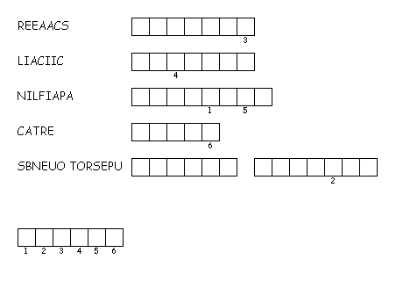Texto de Memoria
Cuando se decidió que navegáramos rumbo a Italia, entregaron a Pablo y a algunos otros presos a un centurión llamado Julio Hechos 27:1a (NVI)

